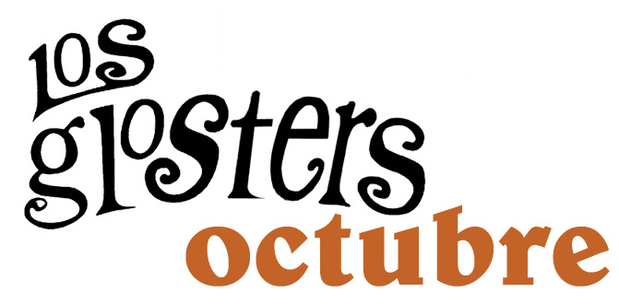

El quinteto más mod+ye yé de todo antiguo Imperio Romano edita su segundo disco con el renacido sello Flor y Nata Records. De nuevo se trata de un EPÉ con cuatro canciones propias y una versión bajo el título genérico de OCTUBRE.
SHA LA LA, FIN DE SEMANA es la estrella del nuevo disco, una canción que narra la cuenta atrás hacia un deseado fin de semana en el que se dejan atrás las obligaciones y en el que por fin de puede dar rienda suelta a lo que cada uno le apetece hacer, en este caso algo tan simple como pasarselo bién.

De esta canción existe un videoclip, incluido también en el EPÉ, dirigido por Josep Sentís de Sengar TV. En el video LOS GLOSTERS aprovechan para mostrarnos algunos rincones de su ciudad, Tarragona.

El disco se completa con EL MALO en el que han contado con la colaboración de Miqui Puig (ex Los Sencillos), la que da título al cd OCTUBRE, SIN TI, con otro invitado de lujo: Gaby Alegret, la carismática voz de Los Salvajes y LA IRRESPONSABLE (Le responsable), una adaptación de un clásico francés de 1969 que han cantado desde Brigitte Bardot a más recientemente Vanessa Paradis.

LOS GLOSTERS son: Evan Dedes (bateria), Puri Pedrola (bajo), Héctor Mir (órgano y coros), Ramón Cuenca (voz) y Carlos García (guitarra y coros).

Con la salida de este nuevo disco, LOS GLOSTERS iniciarán una gira que se prolongará hasta finales del verano de 2006 en la que también interpretarán MIRAME, una canción que solo aparece en el recopilatorio SONIDOS DE LA COSTA ESTE de reciente aparición que ya se ha convertido en uno de los más buscados por los coleccionistas de sus canciones. .
La discografía de LOS GLOSTERS en Flor y Nata Records completa con su anterior epé titulado ESCUCHA ! publicado en 2005 donde destacaban canciones como JUEGO A TRES y la que da título al disco.

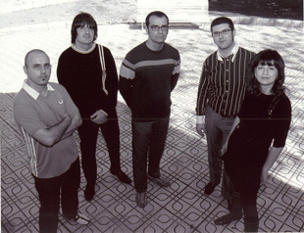

Reserva tu EPÉ en www.florynatarecords.com o en www.losglosters.com

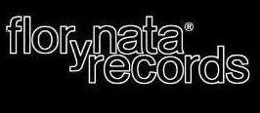 |  | 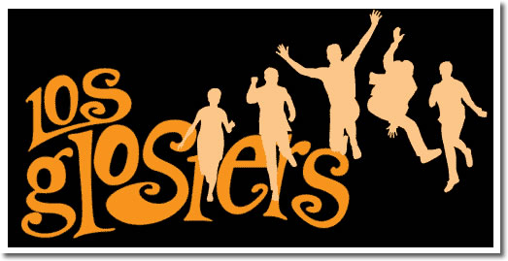
info@florynatarecords.com  www.florynatarecords.com |  | info@losglosters.com  www.losglosters.com
FyN 16 – PVP aconsejado: 6 Euros - 8435015508531

